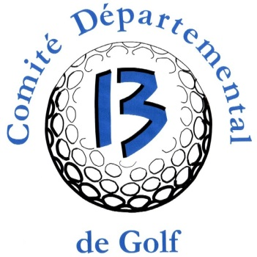

CIRCUIT U11 DES ECOLES DE GOLF 13 - 2022

Tour 2

Golf de Pont Royal – Mercredi 30 mars

FICHE D’INSCRIPTION A RETOURNER
Madame Roseline MAILLET
1 Clos St Girons
35 av Louis Amouricq
13290 LES MILLES
Ou par mail
06 20 71 91 89 – sportifcdg13@aol.fr

CLUB : ………………………………………………………………………
Joueurs doubles
NOM : …………………………………………. PRENOM : ……………………………………….

NOM : …………………………………………. PRENOM : ……………………………………….

Joueurs simples
NOM : …………………………………………. PRENOM : ……………………………………….

NOM : …………………………………………. PRENOM : ……………………………………….

Responsable
NOM : …………………………………………. PRENOM : ……………………………………….

TEL : ………………………………………. MAIL : ………………………………………………..

Droit d’inscription : 40€ par Equipe et par tour - chèque à l’ordre du cdgolf13

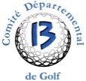Comité Départemental de Golf des Bouches du Rhône – Golf de Pont Royal – 13370 MALLEMORT Tél: 06 74 78 01 05 – 06 20 71 91 89 – E-mails: cdg13@gmail.com – sportifcdg13@aol.fr - Web: www.cdgolf13.com

